*Консультация для родителей на тему*

*«Сюжетно-ролевые игры с детьми»*

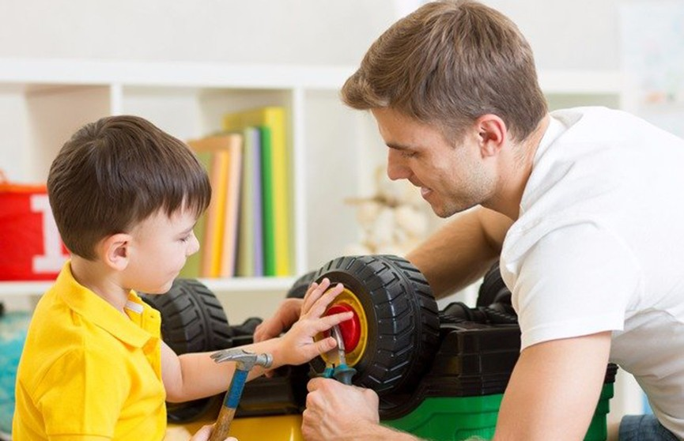

*Игра занимает весьма важное, если не сказать центральное, место в жизни дошкольника, являясь преобладающим видом его самостоятельной деятельности. В отечественной психологии и педагогике игра рассматривается как деятельность, имеющая очень большое значение для развития ребёнка дошкольного    возраста;   в    ней    развиваются   действия    в    представлении, ориентация в отношениях между людьми, первоначальные навыки кооперации.*

*Свободная сюжетная игра-самая привлекательная деятельность для детей дошкольного возраста. Её привлекательность объясняется тем, что в игре ребёнок испытывает внутренне субъективное ощущение свободы, подвластности ему вещей, действий, отношений - всего того, что в практической продуктивной деятельности оказывает сопротивление, даётся с трудом. Это состояние внутренней свободы связано со спецификой сюжетной игры - действием в воображаемой, условной ситуации. Сюжетная игра не требует от ребёнка реального, ощутимого продукта, в ней всё условно, всё «как будто», «понарошку».*

*Все эти «возможности» сюжетной игры расширяют практический мир дошкольника и обеспечивают ему внутренний эмоциональный комфорт. Это происходит благодаря тому, что в игре ребёнок воссоздаёт интересующие его сферы жизни с помощью условных действий. Сначала это действия с игрушками, замещающими настоящие вещи, а затем-изобразительные, речевые и воображаемые действия (совершаемые во внутреннем плане, в «уме»).*

*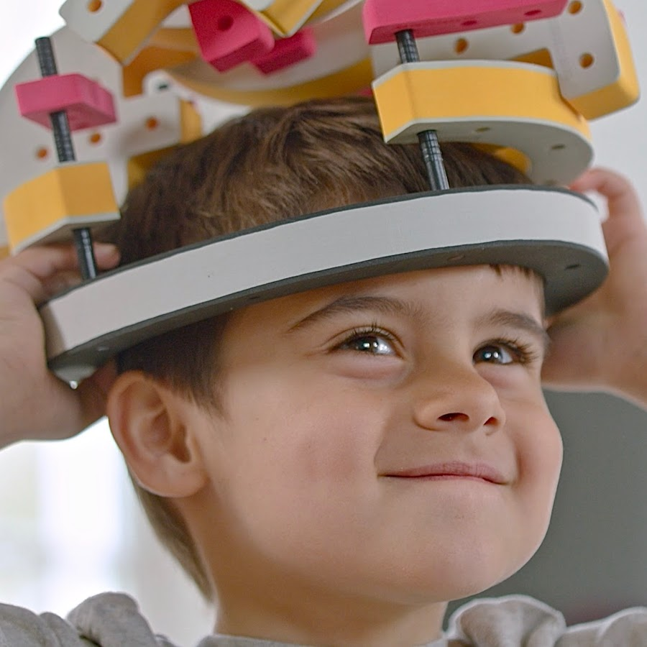        Игра имеет значение не только для умственного развития ребёнка, но и для развития его личности: принимая на себя в игре различные роли, воссоздавая поступки людей, ребёнок проникается их чувствами и целями, сопереживает им, начинает ориентироваться между людьми. Большое влияние оказывает игра и на развитие у детей способности взаимодействовать с другими людьми: во-первых, воссоздавая в игре взаимодействие взрослых, ребёнок осваивает правила этого взаимодействия, во-вторых, в совместной игре со сверстниками он приобретает опыт взаимопонимания, учится пояснять свои действия и намерения, согласовывать их с другими людьми. Однако свои развивающие функции игра выполняет в полной мере, если с возрастом она всё более усложняется, и не только по своему тематическому содержанию.*

***Что такое сюжетно-ролевая игра?***

*Сюжетно-ролевая игра - это основной вид игры ребенка дошкольного возраста.*

*В чем же ее особенность?*

*Характеризуя ее, С. Л. Рубинштейн подчеркнул, что эта игра есть наиболее спонтанное проявление ребенка и вместе с тем она строится на взаимодействии ребенка со взрослыми. Ей присущи основные черты игры: эмоциональная насыщенность и увлеченность детей, самостоятельность, активность, творчество.*

*Основной источник, питающий сюжетно-ролевую игру ребенка - это окружающий его мир, жизнь и деятельность взрослых и сверстников.*

*Основной особенностью сюжетно-ролевой игры является наличие в ней воображаемой ситуации. Воображаемая ситуация складывается из сюжета и ролей.*

*Сюжет игры - это ряд событий, которые объединены жизненно мотивированными связями. В сюжете раскрывается содержание игры - характер тех действий и отношений, которыми связаны участники событий.*

*Роль является основным стержнем сюжетно-ролевой игры. Чаще всего ребенок принимает на себя роль взрослого. Наличие роли в игре означает, что в своем сознании ребенок отождествляет себя с тем или иным человеком и действует в игре от его имени. Ребенок соответствующим образом использует те или иные предметы (готовит обед, как повар; делает укол, как медсестра), вступает в разнообразные отношения с другими играющими (хвалит или ругает дочку, осматривает больного и т. д.).  Роль выражается в действиях, речи, мимике, пантомиме.*

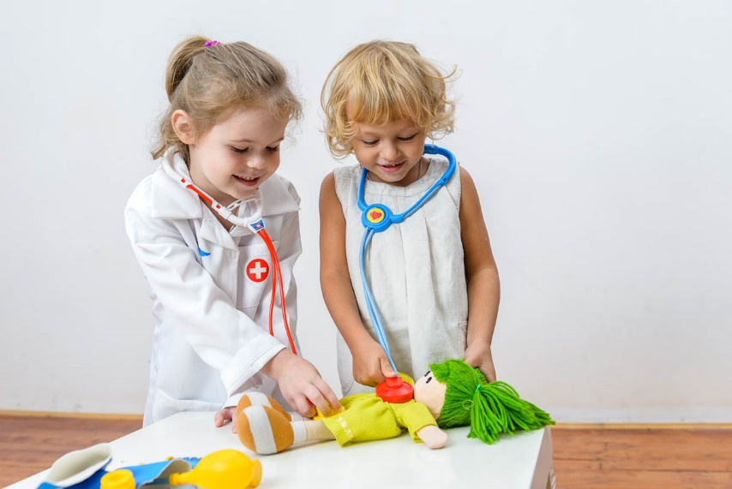

*В сюжете дети используют два вида действий: оперативные и изобразительные - «как будто».*

*Наряду с игрушками в игру включаются разнообразные вещи, при этом им придается воображаемое, игровое значение.*

*В сюжетно-ролевой игре дети вступают в реальные организационные отношения (договариваются о сюжете игры, распределяют роли и т. п.). В то же время между ними одновременно устанавливаются сложные ролевые отношения (например, мамы и дочки, капитана и матроса, врача и пациента и т. д.).*

*Отличительной особенностью игровой воображаемой ситуации является то, что ребенок начинает действовать в мысленной, а не видимой ситуации: действие определяется мыслью, а не вещью. Однако мысль в игре еще нуждается в опоре, поэтому часто одна вещь заменяется другой (палочка заменяет ложку), которая позволяет осуществить требуемое по смыслу действие.*

*Наиболее общий мотив сюжетно-ролевой игры - стремление ребенка к совместной социальной жизни со взрослыми. Это стремление сталкивается, с одной стороны, с неподготовленностью ребенка к его осуществлению, с другой - с растущей самостоятельностью детей. Это противоречие разрешается в сюжетно-ролевой игре: в ней ребенок, принимая на себя роль взрослого, может воспроизводить его жизнь, деятельность и отношения. Своеобразие содержания сюжетно-ролевой игры также является одной из ее важнейших особенностей. Многочисленные исследования отечественных педагогов и психологов (Д. Б. Эльконина, Д. В. Менджерицкой, А. В. Черкова, П. Г. Саморуковой, Н. В. Королевой и др.) показали, что основным содержанием творческих сюжетно-ролевых игр детей является общественная жизнь взрослых в ее разнообразных проявлениях. Таким образом, игра есть деятельность, в которой дети сами моделируют общественную жизнь взрослых. Сюжетно-ролевая игра в своей развитой форме, как правило, носит коллективный характер. Это не означает, что дети не могут играть в одиночку.*

*Но наличие детского общества - это наиболее благоприятное условие для развития сюжетно-ролевых игр.*

***Гендерное воспитание детей в сюжетно - ролевой игре***

*Значимое условие формирования позитивной половой идентичности - сюжетно-ролевая игра-ведущая деятельность детей дошкольного возраста. Сюжетно – ролевая игра не требует от ребёнка значимых поступков, здесь всё «как будто», «понарошку», но именно игра позволяет закрепить гендерные стереотипы, заложить основы эмоционально положительного отношения к бедующей социальной роли мужчины женщины, папы и мамы.*

*Целью педагогического сопровождения сюжетно-ролевой игры должна быть не «коллективная проработка знаний», а формирование умений, обеспечивающих самостоятельную игру, в которой мальчики и девочки реализуют свои полоролевые представления и предпочтения, свободно взаимодействуя со сверстниками. Адекватным педагогическим воздействием  здесь будет ненавязчивое сопровождение сюжета развёрнутой детьми ролевой игры.  Поскольку малыши недостаточно хорошо умеют играть вместе - дополнять, а не дублировать друг друга- воспитатель может принять на себя одну из ролей. Следует обратить внимание на то, что многие дети, особенно девочки, проявляют настороженность по отношению к другому полу, беспокойство в случае необходимости контактов.*

*Педагогическое сопровождение сюжетно-ролевой игры дошкольников при формировании у них позитивной половой идентичности будет успешным, если соблюдается ряд требований. В частности, воспитатель:*

*· понимает специфические задачи игры;*

*· осознаёт развивающие возможности сюжетно-ролевой игры в формировании у детей представлений о социальных половых ролях в обществе и закреплении в поведении позитивных гендерных стереотипов;*

*· избегает позиции учителя, предпочитая позицию «играющего тренера», не допускает негативных оценок, подчёркивая только позитивные моменты;*

*· ориентирует мальчиков и девочек на выбор ролевой в соответствии со своим полом, акцентирует внимание на смысле полоролевого поведения ребёнка;*

*· организует сюжетно-ролевую игру в небольших разнополовых группах (два-три ребёнка), со временем увеличивая число детей;*

*· знает особенности сюжетно-ролевой игры у детей разного возраста; развёртывает игру так, чтобы ребята постепенно усваивали новые, более сложные способы взаимодействия со сверстниками обоих полов, расширяли свои представления о будущих социальных ролях.*

*Степень усвоения ребенком гендерных стереотипов поведения зависит от сложности сюжетно-ролевой игры.*

*Выделяется несколько этапов развития игровой деятельности дошкольников:*

*1.Этап условных игровых действий, для которых характерен выбор однотёмного одноперсонажного сюжета. Такая игра представляет собой смысловую цепочку действий: один ребёнок (мальчик или девочка) выполняет определённые действия, соответствующие его половой роли (например, девочка, как  мама, утром будет свою куклу-дочку, умываете, одевает, говорит ласковые слова, идет с ней гулять и т. д.).*

*2.Этап многоперсонажного сюжета. Сюжет игры предполагает наличие системы взаимосвязанных персонажей (ролей).*

*Стереотипы гендерного поведения формируются воспитателем через взаимодействие детей разного пола, введение новых персонажей (игры «Семья», «Папа на работе», «Мама на работе» и т. д.).*

*3. Этап построения и развёртывания многотемных сюжетов, на котором разнообразные события и социальные отношения комбинируются в игре, благодаря чему у детей закрепляются позитивные мужские и женские способы поведения.*

*Формирование позитивного полоролевого поведения у детей разного возраста имеет свои специфические особенности. Например, в 3-5 лет дети переходят на принципиально новый уровень развития, заменяя сюжетно-отобразительную игру сюжетно-ролевой. Психологическая характеристика игры также становится иной: у ребёнка появляется стремление к общению и взаимодействию со сверстниками как своего, так и противоположного пола, окружающими людьми в целом.*

*Однако без помощи взрослых дети еще не всегда могут интересно развернуть игру, использовать разнообразные игровые материалы.*

*При обучении и воспитании детей важно учитывать, что девочки нуждаются в стимулах, в большей степени построенных на основе слухового восприятия. Мальчики плохо воспринимают объяснение на слух и для них предпочтительнее использовать визуальные средства, построенные на зрительном восприятии.*

*Психологи и педагоги считают, что формирование гендерной устойчивости обусловлено социокультурными нормами и зависит:*

*• от отношения родителей к ребенку*

*• от характера родительских установок*

*• от привязанности матери к ребенку*

*• от привязанности ребенка к матери*

*• от роли отца в воспитании ребенка*

*Несомненно, для развития личности ребенка необходима здоровая психологическая атмосфера в семье.*

*Доказано, что у девочек и мальчиков разные потребности и особенности развития. Следовательно, воспитывать мальчиков и девочек, руководствуясь одинаковыми принципами воспитания, нельзя.*

*Пример родителей*

*На воспитание мальчиков и девочек огромное влияние оказывает пример их родителей. Если в одной семье мама ласкова и внимательна ко всем членам семьи, стремится создать уют в доме, скорее всего, дочь последует ее примеру. Для сына же важнее личный пример отца.*

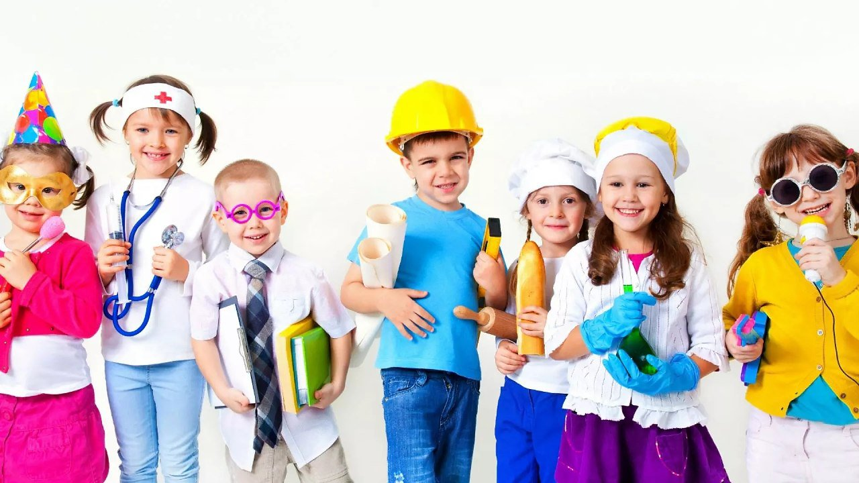

***Сюжетно-ролевые игры для детей младшей группы в домашних условиях***

***«Дочки-матери»***

*Пожалуй, самые распространенные — сюжетно-ролевые игры. Название «Дочки-матери» здесь — собирательное, на самом деле игр, связанных с домом, семьей, с отношениями между членами семьи, великое множество. В таких играх малыш учится прежде всего общению. Какие примерно сюжеты можно предложить ребенку:*

*• день рождения, праздник или просто «гости» (кукла и зайчик, например, приходят на день рождения к плюшевому мишке, он накрывает стол и угощает гостей; обыгрываются ситуации встречи, вручения подарков, благодарность, чаепитие, прощание после праздника);*

*• обычный день ребенка, или «нянчим малыша» (просыпаемся, умываемся, кушаем, одеваемся на прогулку и т. д.), когда в роли «малыша» выступает кукла, а ребенок становится «мамой»;*

*• «готовим обед» (особенно когда малыш вместе с мамой на кухне: можно доверить крохе почистить вареные яйца или пластиковым ножом порезать вареные овощи, разложить на тарелках кусочки сыра или колбасы — пусть малыш «играет» в шеф-повара ресторана, а заодно учится сервировать стол и помогает маме готовить);*

*• «занимаемся уборкой»;*

*• «учим» куклу какому-то занятию (стирать или гладить одежду, заплетать косички, завязывать шнурки, застегивать пуговицы, чистить обувь и т. д. — любое домашнее дело малыш освоит с легкостью в игре, ведь это кукла - «неумеха»!).*

***«Водитель и пассажиры»***

*Малыш уже знаком с видами городского транспорта? Значит, он может сыграть роль водителя автобуса, троллейбуса или трамвая. Предложите ребенку сделать из подручных средств «автобус» и «остановку». Пригодятся любые коробки или кубики, из них можно соорудить сиденья (пассажирами будут игрушки). Для себя водитель-малыш готовит «водительское место»: небольшой стульчик — кресло шофера, нарисованные на крышке от обувной коробки или на плоской коробке из-под конфет «кнопочки» и «клавиши» — панель управления, а обычная одноразовая тарелка станет замечательным рулем. Водитель «подъезжает» к «остановке», комментируя каждое действие: «Осторожно, двери закрываются!», «Следующая остановка детский сад!» (Или почта, школа, магазин, поликлиника...) Обратите внимание малыша, что водители очень хорошо знают Правила дорожного движения, пусть ребенок «останавливается» на красный свет светофора, пропускает пешеходов на переходе и т. д. Вы можете «играть» и говорить за пассажиров, заодно на примере игрушек моделировать различные жизненные ситуации: как помочь пожилому человеку подняться в автобус, как уступить место, как оплатить проезд... Предлагайте «внештатные» сюжеты — автобус вдруг сломался, его надо починить. Водитель может взять инструменты (если нет игрушечных, это могут быть палочки, кубики, карандаши, детали конструкторов) и «повозиться с мотором». А может, малышу хочется побыть пассажиром? Тогда поменяйтесь ролями.*

*Подобные игры можно проводить, опираясь на личный опыт ребенка. Вы уже путешествовали на самолете, поезде или корабле? Значит, малыш сможет побыть:*

*• стюардом/стюардессой,*

*• машинистом,*

*• капитаном,*

*• проводником,*

*• кондуктором,*

*• контролером и т. д.*

*Используя игрушечные машинки, можно поиграть в «такси», перевозку грузов («Мишка переезжает в новую берлогу», «Кукла перевозит мебель из магазина в квартиру», «Грузовик везет материалы на стройку» и т. д.). Можно и в гонки поиграть, и в погоню полицейских за нарушителем Правил дорожного движения.*

***«Врач и пациенты»***

*Вариантов игры множество:*

*• врача вызывают на дом (он осматривает больного, выписывает рецепт — продолжить игру можно в «аптеке»);*

*• доктор лечит в больнице кукол/зверей;*

*• врач ведет прием в поликлинике...*

*Если нет игрушечного набора доктора, можно использовать карандаш вместо шприца или термометра, обычную чайную ложку, чтобы «осматривать» горло, любые пластиковые баночки и пузырьки «с лекарствами» (например, из-под питьевого йогурта), а бумажные прямоугольнички подходящего размера вполне заменят горчичники и рецепты. Малыши любят бинтовать и смазывать игрушкам «ранки», так что приготовьте небольшие полоски ткани или бинтик. Смочите чистой водой и отожмите ватный спонжик для косметики — это будет «целебная мазь» (слегка влажные протирания игрушкам-пациентам не повредят). В таких «медицинских» играх легко обучить ребенка различать части тела, правильно их называть. Это касается не только внешних, но и внутренних органов. Что до сюжетов — их великое множество. Зайка убегал от волка и повредил лапку... Кукла прыгала по лужам и простудилась, у нее поднялась температура ... Медвежонок полез в улей за медом и его ужалила пчела... Невнимательный Буратино перебегал дорогу и его сбила машина... Но, скорее всего, малыш сам подскажет «историю», которую он хочет «сыграть». Игры «в доктора» воспитывают у ребенка чувство сострадания, учат заботиться о близких и тех, кто нуждается в помощи.*

***«Продавец и покупатель»***

*И в этих играх бесчисленное множество сюжетов. Магазин может быть продовольственным или промтоварным, а малыш по желанию станет продавцом или покупателем. Витрины и прилавок легко сделать из подручных коробок разного размера, товарами послужат игрушки ребенка или настоящие вещи, продукты (если игра проходит на кухне, когда мама занята приготовлением обеда/ужина). Интересно ведь «продать» маме для борща морковку и картошку, взвешивая их на кухонных или игрушечных весах. В играх такого типа можно познакомить ребенка с различными ситуациями, которые часто возникают во время реальных походов в магазин, обучить малыша правильному поведению: здороваться и прощаться с продавцом/кассиром, вежливо обратиться, попросить показать нужную вещь, правильно сформулировать вопрос. Ведь если покупатель попросит дать ему «вон ту красненькую кофточку» или «те теплые ботинки», продавец обязательно поинтересуется размером. Малышу следует понимать, что вещи бывают разные: детские и взрослые, зимние и летние, спортивные и для торжественных случаев... В игре легко научить ребенка различать и виды продуктов: бакалея, хлебобулочные изделия, мясные и молочные товары, овощи, фрукты, кондитерские изделия и т. д. Да и магазины отличаются друг от друга: супермаркет не похож на спорттовары или автосалон, а в строительном или мебельном магазине не продают галантерейные товары... Кроме того, «магазинные» игры дают прекрасную возможность научить малыша основам счета, ведь ребенок должен уметь «оплатить» покупку и «правильно дать сдачу» (если он играет продавца). Сюжеты легко придумает даже сам малыш, ведь он уже давно ходит с вами за покупками.*

***«Парикмахерская (+ другие профессии)»***

*В такие игры, где можно сделать прически куклам, обычно любят играть девочки, но и мальчикам можно предложить побыть «известным мастером». Игра особенно хороша для тех малышек, которым необходимо самим научиться заплетать косы, завязывать банты, пользоваться заколками и резинками. Но так как мы играем в «парикмахерскую», важно научиться вежливо общаться с клиентами, пользоваться расческой и ножницами (если, конечно, не жалко поэкспериментировать со стрижками кукольных волос). И, безусловно, попробовать «вымыть голову» клиенту — такое умение пригодится как сыну, так и дочери.*

*Парикмахерская здесь взята для примера, а профессий-то множество. Вот и играйте с малышом в пожарных или садовников, пограничников или поваров, артистов или рыбаков... В таких играх легко познакомить ребенка с различными видами профессиональной деятельности людей.*

***«Зоопарк + превращения в зверей»***

*Если вы играете в «поездку в зоопарк», у вас есть замечательная возможность в игре познакомить малыша с различными животными, рассказать об их жизни в природе, «покормить» зверей (заодно узнав, кто чем питается). Если поиграть в «работников зоопарка», можно «почистить клетки», приготовить «корм», раздать животным «обед», повторив при этом, какие звери хищные, к кому надо подходить с осторожностью, а к кому лучше вообще не приближаться. Эта игра направлена на воспитание у ребенка не только любви к животным, но и разумной осторожности.*

*Кроме того, можно поиграть в «жизнь животных». Малыши с удовольствием обычно «превращаются» в зайчиков или львят (или других «звериных детенышей»). Так что можно и норки рыть, и корм добывать, и на охоту ходить, и от охотников прятаться... А еще можно поиграть в «лес», «джунгли», «ферму» и т. д., используя игрушечные фигурки животных.*

***«Строительство»***

*Тоже бесконечная игра. Она позволяет познакомить малыша с различными строительными профессиями, строительной техникой, зданиями разного назначения. Строить можно что угодно, от простых гаражей, мостов и башенок до средневековых замков и космических портов. Пригодятся не только строительный материал в виде кубиков и конструкторов, но и подручные средства: коробки, палочки, баночки, пластиковые лоточки. Помнится, мой сын «с боем» отобрал у папы новую тапочку с закрытой передней частью и устроил из нее «бульдозер». Так как играл сын долго и увлеченно, папе пришлось покупать еще одну пару домашней обуви, но оно того стоило! «Бульдозер» служил верой и правдой несколько месяцев, превращаясь время от времени то в «ракетный катер», то в «голодного крокодила», то в «пещеру» для мелких игрушек, они там «жили» и «спасались от врагов»...*

***«Цирк»***

*Веселое представление, особенно если вы с малышом недавно посещали цирк, будет чудесной игрой. Кукла может «ходить по канату», или станет ассистенткой фокусника, или будет дрессировать плюшевого медвежонка и собачку. На лошадке наездник-тигре- нок покажет чудеса ловкости, а деревянный Буратино или пластмассовый робот станут акробатами или иллюзионистами. В зависимости от тех цирковых номеров, которые вам запомнились, игра может надолго увлечь ребенка.*

***«Спортивные соревнования»***

*Это и игры на ловкость (малыш может соревноваться и сам с собой, и с игрушками, и с друзьями), и «тренировки», и спортивные представления. Здесь прекрасно используются спортивные игрушки: мячи, скакалки, кегли и т. д. Но и с обычными игрушками игра будет не менее занимательной. Например, выступает медвежонок-гимнаст, а кукла — «известная фигуристка». Даже в ванной при купании поиграть в соревнование по плаванию будет интересно для малыша: кто быстрее доберется до бортика ванной: резиновая утка или пластмассовый кораблик, если ребенок подгоняет их «волной»?*

***«Солдатики»***

*Испокон веков любимой игрой мальчиков были солдатики. «Войнушки», «враги и наши», «наступление и бой» — эти слова из «военных» игр. Самый элементарный сюжет: «наши наступают, враги убегают». В этих играх можно рассказать малышу о реальных военных подвигах наших солдат: и во времена Дмитрия Донского или Александра Невского, и в войне 1812 года, и в Великой Отечественной войне. Сюжеты, взятые «из жизни», помогут малышу узнать самые первые исторические военные факты, познакомят с подвигами наших дедов и прадедов, позволят гордиться славными военными победами предков. Большую помощь в организации «боевых» игр окажут детские книги на подходящие темы, их можно прочитать вместе с малышом, а потом поиграть в «героев».*

*Из этой же серии игры в разведчиков, летчиков, моряков, танкистов и т. д. В основном играют мальчики, но и девочек берут на роли санитарок или поваров. Конечно, группой играть интереснее, но если вы устроили «войнушку» дома, малыш может быть главным героем, а зайцы, мишки, куклы — рядовыми. Обычно с удовольствием принимают участие в таких играх папы, здесь дело может дойти и до постройки «крепости» из стульев и кресел, и до «обстрела врага» какими-нибудь мягкими снарядами вроде диванных подушек... Главное, чтобы мама не стала реальной медсестрой, когда в пылу битвы мужчины заработают настоящие синяки, а некоторые герои-воины расплачутся...*

***«Литературные» сюжеты***

*Раз уж мы затронули тему книг, подскажем: очень много сюжетно-ролевых игр можно взять из книг, которые вы читаете ребенку. Интересуется малыш динозаврами, просит почитать про птеродактилей и диплодоков — поиграйте в «доисторические времена». Нет под рукой игрушек-динозавров — не беда, их можно нарисовать, вырезать, склеить. «Древний лес» легко изготовить из трубочек от туалетной бумаги или из-под фольги, пищевой пленки, это готовые «стволы». Покрасьте их в коричневый цвет, приклейте сверху и сбоку зеленые бумажные «листья», пусть в этой «чаще» прячутся и живут динозавры.*

*Если малыш увлечен акулами, китами и осьминогами и каждый вечер просит перед сном «почитать про море», сделайте вместе «подводный мир» из обувной коробки, раскрасив внутренние стенки в подходящие морские цвета и нарисовав водоросли, кораллы и песок с камнями. Ребенку не важно, что мама совсем не художник, он дополнит ваши рисунки своей неуемной фантазией. И неудачная, на ваш взгляд, буро-коричневая клякса превратится в подводную скалу. А может, это вход в жилище-пещеру гигантского кальмара или злой мурены? Заселите «подводный мир» обитателями и играйте. Сюжеты самые разные: акула охотится на рыбок, или осьминог борется с кальмаром, или дельфин спасает водолаза... Малыш может играть разные роли и разговаривать за различных персонажей, а ваша задача — рассказывать о жизни морских обитателей, подсказывать, что может произойти, ненавязчиво направлять сюжет, если ребенок затрудняется.*

*Такие же игры можно проводить, когда читаете малышу о машинах, о принцессах, о розовых пони или роботах-трансформерах — о чем угодно. Главное, что сюжет практически у вас есть, ведь вы только что прочитали подходящую книгу, и ребенок с удовольствием проиграет этот сюжет с игрушками или сам станет героем игры. Но самое интересное происходит дальше, когда малыш начинает играть «в продолжение» истории. Поверьте, фантазии вашего ребенка безграничны!*

***«Домик»***

*Вспомните себя в детстве, как иногда хотелось забраться в свой собственный домик. Предлагаю варианты «жилища», в котором ваш малыш будет играть куколками или солдатиками, устраивать «темноту» (подсознательно самого себя избавляя от многих страхов), да и просто сможет минуточку побыть наедине со своими мыслями, отдохнуть, помечтать и даже поспать, если утомился. Для такого отдыха в «домике» постелите на пол старенькое одеяло или толстый плед, покрывало.*

*Самый простой вариант детского «жилища» — набросить старую простынку или плед на стол, чтобы ткань доставала до пола. Но это не всегда удобно, так как стол обычно часто используется.*

*Другой вариант — картонная коробка из-под какого-то крупного бытового прибора, техники. В ней можно прорезать «окошки», сделать «дверь», задекорировать стены рисунками. Не забудьте только укрепить углы и стыки коробки, чтобы она не сложилась нечаянно и не упала на ребенка.*

*Если нет коробки подходящего размера, домик можно сделать из кусков картона, прочно закрепив их скотчем и клеем ПВА. А согнув большой лист картона пополам и поставив на пол сгибом вверх, можно получить уютный «шалаш». Только укрепите стенки, чтобы они не разъехались.*

*Еще один «бюджетный» вариант — накинуть покрывало одним краем на спинку стула, а вторым, например, на подлокотник дивана. Для малыша даже самое узкое пространство будет казаться уютным, ведь это его «настоящий домик».*

*Можно использовать обычную стремянку, поставив ее в рабочее состояние и накрыв любой тканью, той же простынкой. Стремянка хороша тем, что в ней есть уже готовые полочки для игрушек — ступеньки.*

*«Мягкий» вариант — домик из большого куска прямоугольного поролона или пропиленового туристического коврика. Только поролон желательно обшить тканевым чехлом. Согните поролон в виде дуги — вот и «домик». Чтобы «жилище» не распрямилось, прикрепите «стенки» к «полу».*

*Если папа сделает каркас из четырех легких алюминиевых трубок достаточной длины, скрепит все четыре верхушки вместе, а ножки прочно установит на полу или на основании из таких же алюминиевых трубок, получится «скелет» индейского вигвама или северной яранги. Маме останется лишь с помощью ткани сделать стенки. Кстати, каркас можно изготовить из туго скрученных и проклеенных старых газет! Впрочем, если папа — мастер, он может сделать деревянный каркас из обработанных брусочков или досточек.*

*Старый детский манеж можно накрыть покрывалом и вырезать в одной из узких боковых стенок «дверцу» — прекрасный «домик». Но этот вариант возможен, если вы не планируете больше заводить малышей и использовать манеж по его прямому назначению.*

*Даже простынка, повешенная на протянутой веревке, сможет побыть шалашом. Для этого просто оттяните в стороны и закрепите края простыни, чтобы они не «схлопывались».*

*Ваш малыш с радостью будет прятаться и играть в своем «домике», а иногда и вас приглашать «в гости»!*

***Во что еще можно поиграть:***

*• школа;*

*• почта;*

*• библиотека;*

*• пожарные;*

*• гараж и автомеханики;*

*• полицейские и нарушители;*

*• космический полет;*

*• парк юрского периода (если малыш увлекается динозаврами);*

*• подводный мир;*

*• приключения морские, воздушные, подземные;*

*• пираты;*

*• супергерои;*

*• герои мультфильма, кинофильма или книги, которыми увлечен малыш.*

*На самом деле в игру можно превратить любой сюжет, обыграть любую ситуацию. Помните, в фильме «Джентльмены удачи» воспитатель детского сада жалуется директору, что дети плохо едят? Тут же герой Евгения Леонова включает малышей в игру:*

*— Товарищи, минутку внимания. Сегодня завтрак в детском саду у нас отменяется.*

*— Ура-а-а!*

*— Мы совершим полет на космической ракете на Марс. Командором назначается Игорек. Игорек, ты у нас сегодня будешь командор.*

*— Есть!*

*— Прошу вас, возьмите в руки космические ложки, подкрепитесь основательно — ракета до обеда на Землю не вернется...*

*В кадре сбывшаяся мечта всех мам — дети чуть ли не наперегонки хватают ложки и едят! И восхищенный возглас воспитательницы:*

*— Гениально!*